## 学生宿舍管理系统的设计与实现

姓名：龙晓怡 学号：2018302100026 班级：计科7班

摘 要

随着信息时代的发展，利用管理信息系统及软件开发平台对信息进行网络化管理，己经成为高校管理工作的发展趋势。学生宿舍是一个重要的学习、生活、场所。与此同时，学生宿舍的管理工作也变得越来越繁重和琐碎，为便利学生使用和管理人员管理，我们设计和开发了一个学生宿舍管理信息系统。采用软件构造的理论，技术和工具，Winform界面做软件前端，通过Web Api 连接Mysql数据库，进行数据交互，然后对学生宿舍管理的业务流程及功能需求进行了详细、深入的分析，对系统的主要功能模块进行了设计并实现。

关键词：宿舍管理系统、软件工程

1. 背景和问题

软件：学生宿舍管理系统

选题背景：随着计算机互联网络的迅速发展，运用先进的管理信息系统及软件开发平台，对信息进行科学化和网络化管理，己经成为高校管理工作的发展趋势。近几年由于高校招生人数的扩大和学分制的实施，学生宿舍已成为一个重要的学习、生活、交往的空间环境。与此同时，学生宿舍的管理工作也变得越来越繁重和琐碎。目前，学校的宿舍管理除宿舍入住信息外，对所有学生的外来访客登记信息或者暂时离校信息等，都是由人工记录，从管理层面来讲，这样的管理方式存在一定的漏洞、缺陷，最大的缺点就是不能及时查询学生的具体情况以及学生分布情况，另外由于手工操作，使得管理人员的工作繁琐，工作量大，管理不及时，存在一定的误差。因此，开发相应的学生宿舍管理信息系统是十分必要的。本项目正是针对这种需要，设计和开发一个“学生宿舍管理系统"。

负责功能：学生离校信息的登记和处理，包括学生特殊情况请假或者寒暑假期的回家登记。（1）特殊情况离校需要上传辅导员审核通过的PDF文件，并在系统中登记后，经宿管审核后方可离宿。（2）国家法定假期及寒暑假，只需在系统中提交离校、返校日期及去向即可。宿舍管理人员可以在宿管界面根据学号或学生姓名查询学生的离校情况，并可进行增加记录，删除记录，修改记录的操作。

1. 需求分析

离校信息登记和处理的功能需求：

学校管理周期性比较强，主要是通过遵循计划，执行，检查，总结这一程序来执行，整个过程形成一个周期，循环，这个周期结束，下个周期接着开始，学校工作一般以一个学期为周期。在每个周期中就有开学及其放假，一般像五一，十一等这样的小假期，学生回家或者出去游玩，学生应先向宿管申请，由辅导员及宿管审核同意之后才能放行，而对于暑假及寒假这两个大假期，时间长，在校人少，为了加强对宿舍的宿舍管理，保证学生宿舍的安全，卫生秩序，更加加需要有效的进行管理。

目前普遍的宿舍管理系统大多只存有学生的基本信息（学号，姓名，年级，专业）和入住信息（所在学部宿舍地址，宿舍号，房间基本情况）等信息。大学生宿舍无查房，一些同学有事外出也没有登记，不知同学的去向，造成一定安全隐患。或者学生向学院辅导员提交了请假申请，已得到批准，但存在与宿舍管理人员之间信息交流滞后的问题。第二，寒暑假时，一些同学选择留校复习，宿舍管理人员掌握留宿学生的情况，也方便对学生进行关怀照顾，进一步保障在校学生的安全。因此在该学生宿舍管理系统上加上该离校模块，方便掌握宿舍学生的离校情况。

学生用例图：

宿管人员用例图：

离校登记模块流程图



1. 模块设计

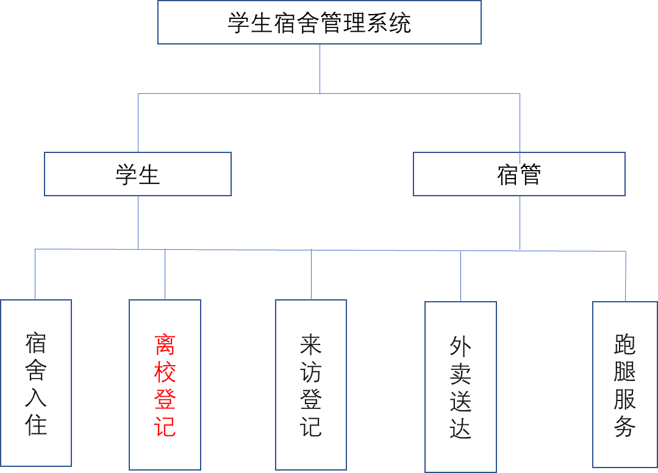

1. 关键技术

4.1 Web API

是一种应用接口框架，它能够构建HTTP服务以支撑更广泛的客户端（包括浏览器，手机和平板电脑等移动设备）的框架， ASP.NET Web API 是一种用于在 .NET Framework 上构建 RESTful 应用程序的理想平台。在目前发达的应用场景下，我们往往需要接入Winform客户端、APP程序、网站程序、以及目前热火朝天的微信应用等，这些数据应该可以由同一个服务提供，这个就是我们所需要构建的Web API平台。由于Web API层作为一个公共的接口层，我们就很好保证了各个界面应用层的数据一致性。

4.2 EntityFramework

EF是一个适用于.NET开发的开源ORM框架。它使开发人员能够通过领域对象来处理数据，而无需关注存储此数据的基础数据库。使用实体框架，开发人员在处理数据时可以在更高的抽象级别上工作，并且与传统应用程序相比，可以使用更少的代码创建和维护面向数据的应用程序。

本项目利用Web Api连接Mysql数据库，Winform做前端界面，利用.net 界面库CSKin进行界面美化。通过调用Api接口实现数据库的增删改查操作。在项目中添加 Models 文件夹，并添加实体类文件，比如Student.cs, Manager.cs。另外创建一个类BackhomeContext.cs继承dbContext，dbContext是EF框架中非常重要的一个环节，是建立实体类与数据库连接的桥梁。BackhomeController 类完成 Web Api 的服务设计， 包括 Get、Post、Put、Delete 四类操作 Http 资源的方法，在需要数据库操作时调用Repository类，为用户端实现调用接口。UI以界面设计为主，需要的逻辑功能都从 BackhomeController 中的 Web Api 服务接口中调用，从而实现界面设计与业务逻辑分离, StringHelper 类完成正则表达式验证。服务器使用位于App_Start / WebApiConfig.cs中的路由表，使用IIS（Internet信息服务）将其部署到本地专用服务器，IIS在webapi.localhost.net上运行Web API服务。

1. 实现效果

登陆界面：

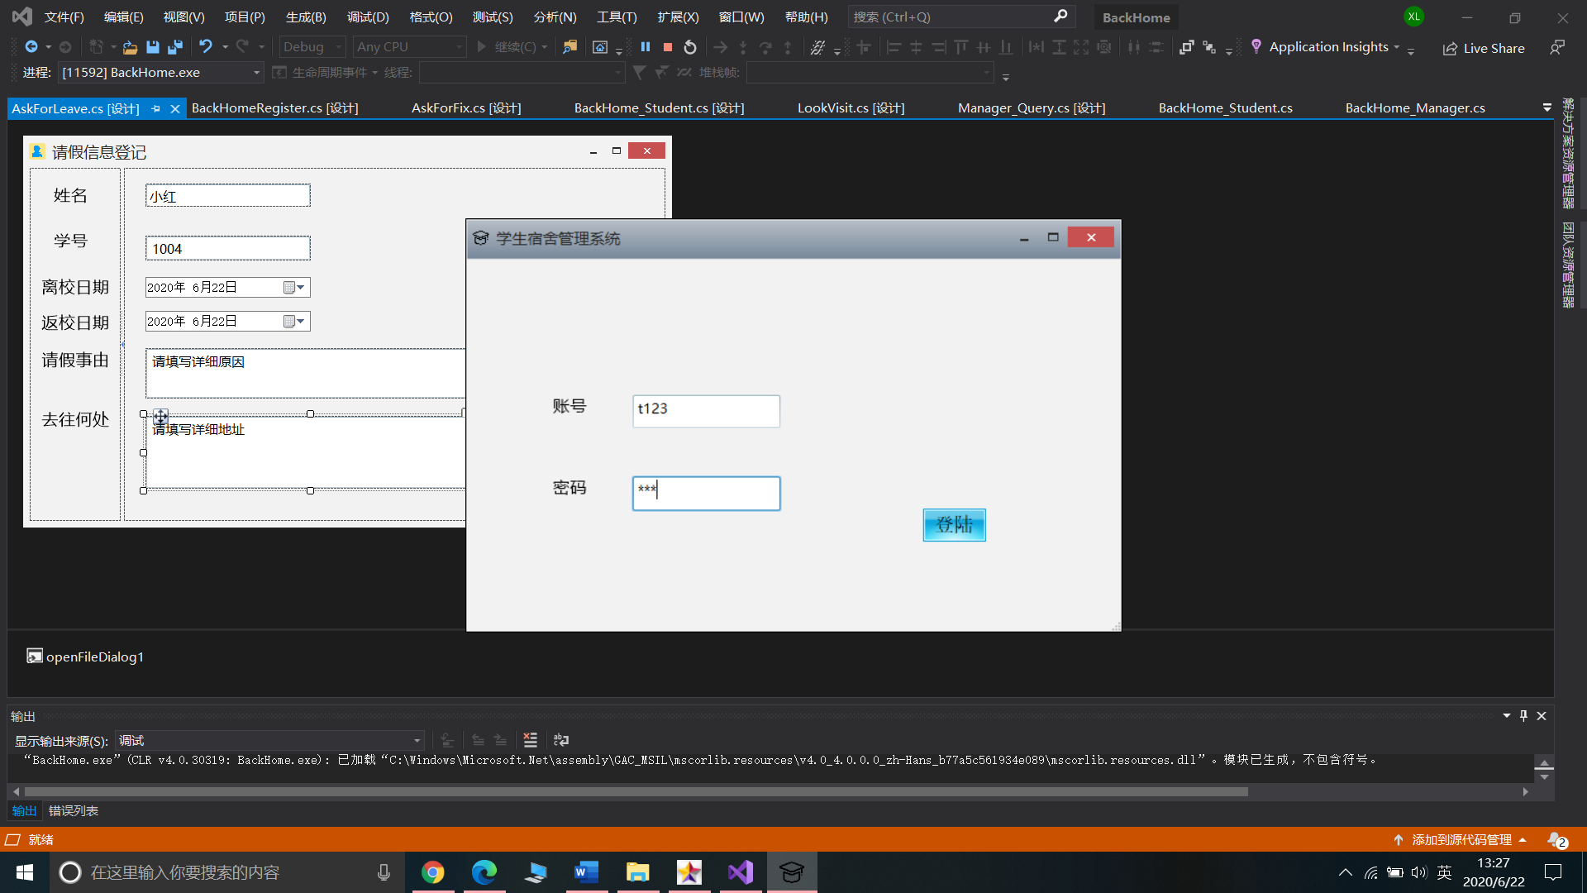

宿管界面：可实现查询、更新、审核操作

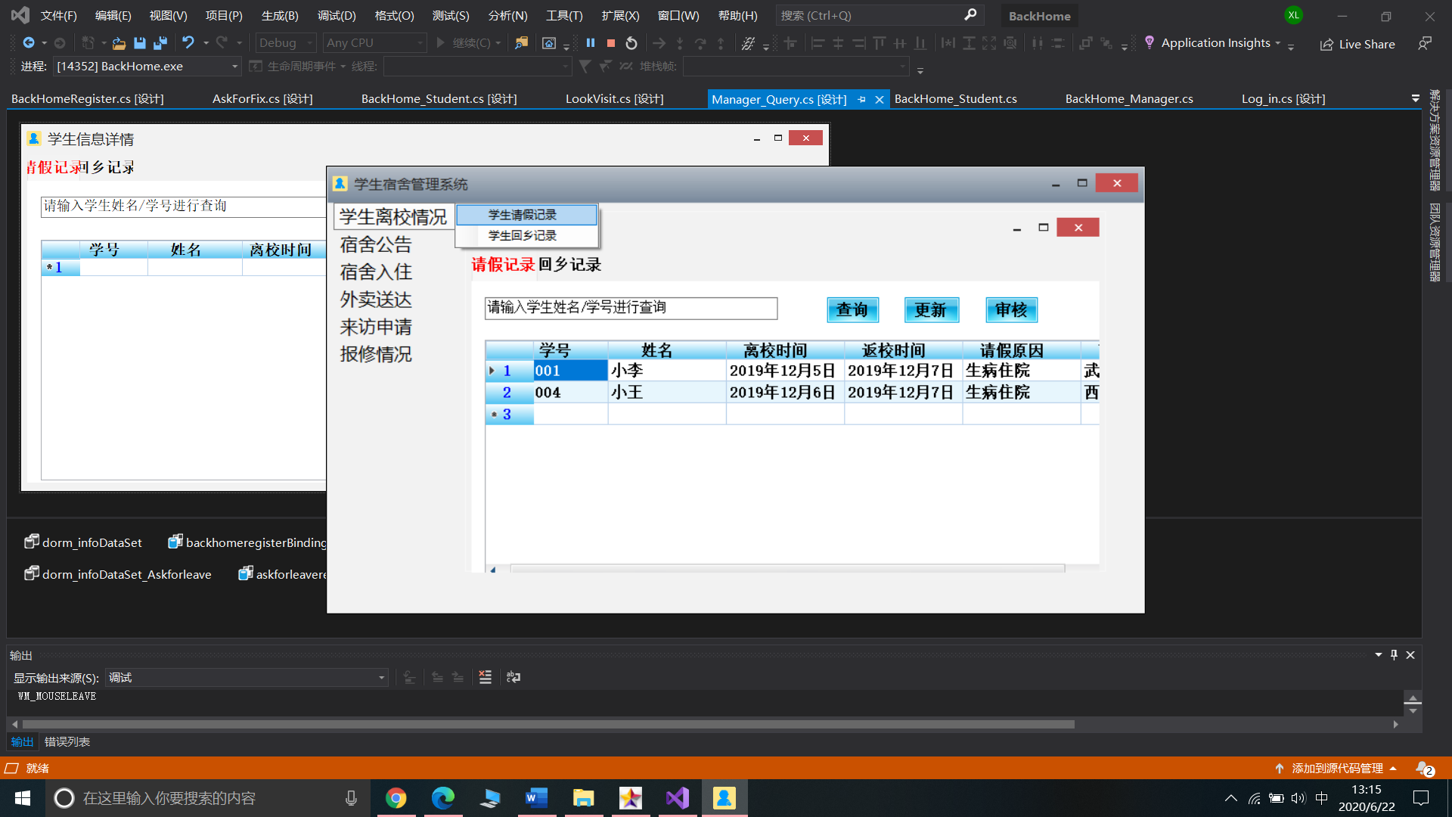

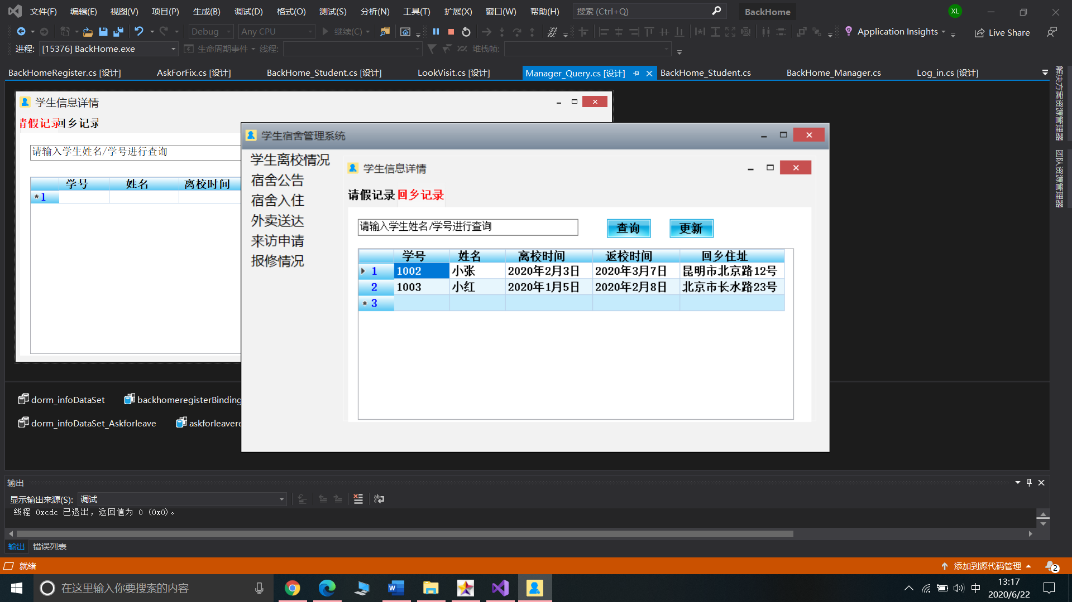

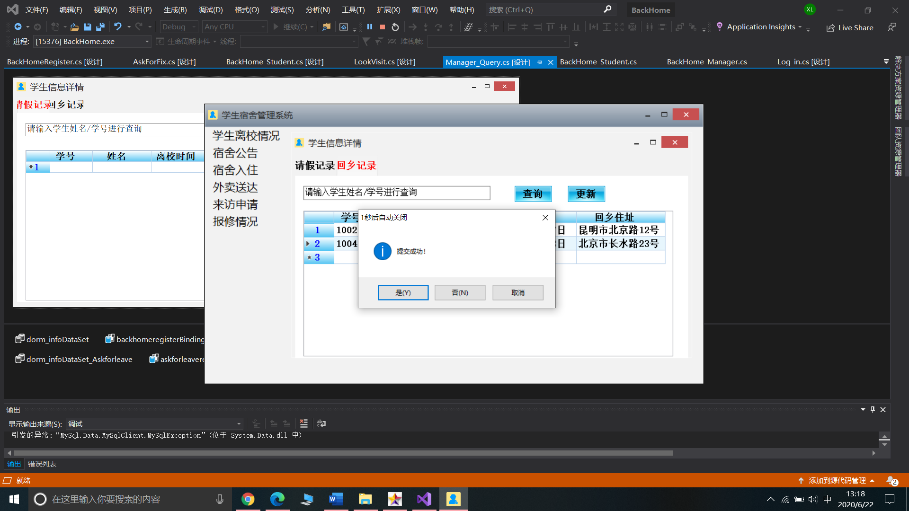

学生界面：

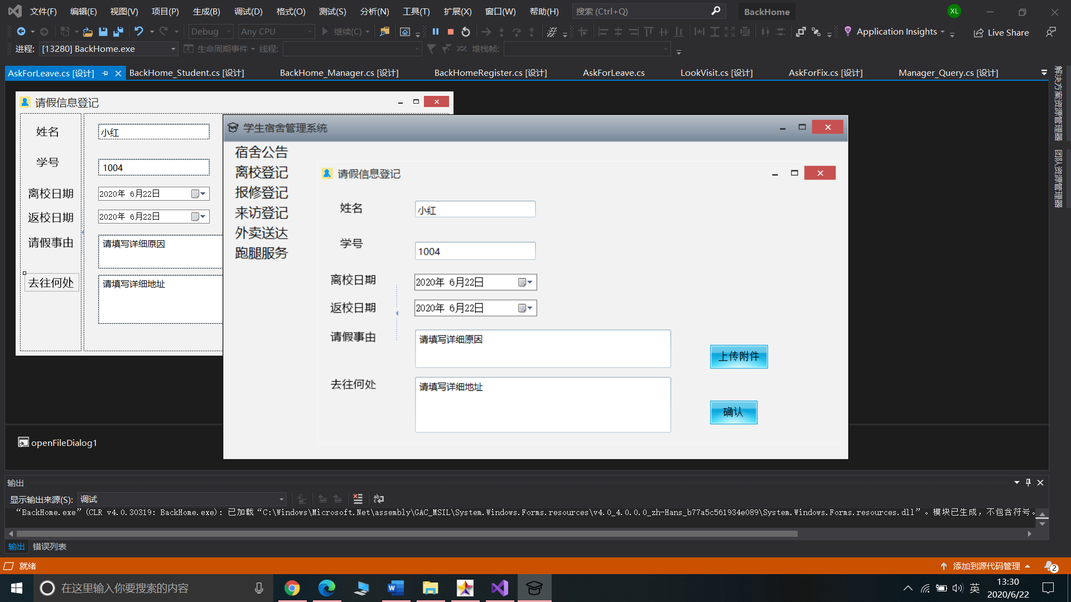

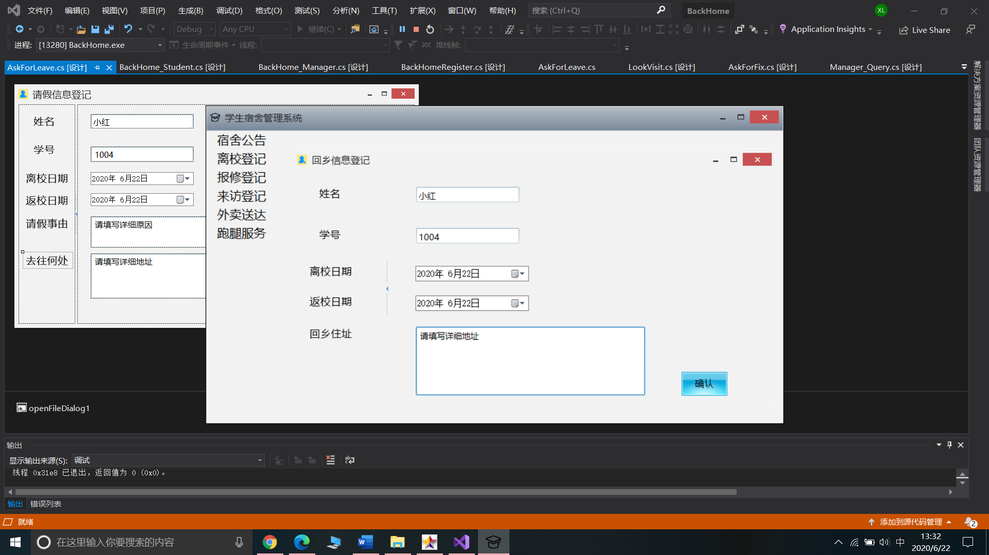

1. 结论

本次软件构造基础课实现了一个简单的宿舍管理系统，用到了课上老师讲授的Winform， EF，MySql，Web api等相关技术，在做管理系统的同时找一些文档，参照相关的技术博客，解决了平时遇到的一些细节问题。另外还有第一次用Github进行团队开发，也学习了一些Git的相关知识。这次大作业让我体会到团队协作的重要性，做管理系统的框架，界面，类的字段，方法等都需要统一，协调到位，如果有些许出入都让整个系统的调整、融合变得非常复杂，有时得重些代码。在大作业选题定了之后，老师会每周课上检查每个小组的进度，并给予我们相应的指导，最初的需求文档提交后，一些功能因为实用性不足，在老师的建议下修改或者删除了。对于界面问题，首先是Winform中的自带控件比较基础、简陋，我们写代码时主要注重了功能的实现和界面风格的统一，因此没有重写、美化控件，这是我们的一个不足之处。第二是界面的逻辑，开始时每个提交信息界面都需要填写学生的学号，姓名，而这个信息应该在登陆系统之后自动显示出来，不应该多次填写，造成数据冗余，若填写缺漏学号可能会导致查询不到记录，后面做了DataBinding 绑定，改正了这个问题。

未来还可以考虑做B/S架构的宿舍管理系统，在B/S体系结构下，用户界面完全通过浏览器实现，一部分事务逻辑在前端端实现，但是主要事务逻辑在服务器端实现。三层的B/S体系结构是把二层的B/S结构的事务处理逻辑模块从客户机的任务中分离出来，单独组成的一层来负担其任务臼1，这样客户机负担大大减轻了，把负荷均衡地分配给了服务器。如图2-2所示。由于客户机把事务处理逻辑部分分给了功能服务器，客户机不再负责处理复杂计算和数据访问等关键事务，只负责显示部分，从而使之变成一个简单的图形交互工具。基于B／S结构的系统不需安装专用的前端应用程序，各种平台的用户只需通过浏览器使用便可访问并处理相应信息，操作更加简单。